海南省企业基本养老保险全国统筹信息系统建设（参保人群服务系统建设项目）

用户操作手册
电子劳动合同管理系统
（员工端）

目 录
第1章 应用软件介绍 1
1.1 系统简介 1
1.2 权限说明 1
1.3 术语说明 1
第2章 操作概述 3
2.1 操作流程图 3
2.2 通用操作 5
2.2.1 启动与登录 5
2.3 注意事项 5
第3章 海南省电子合同管理平台操作指南 7
3.1 首页 7
3.2 待签订 7
3.3 已签订 12
3.4 已失效 14

应用软件介绍

系统简介
为服务海南自由贸易港建设与发展、优化营商环境，促进用人单位和劳动者依法订立电子劳动合同，规范电子劳动合同的管理，保护双方合法权益，确保劳动合同的真实、完整、准确、不被篡改。根据《海南省电子劳动合同工作指引（琼人社规〔2021〕12号）》、人力资源社会保障部办公厅关于发布《电子劳动合同订立指引》的通知（人社厅〔2021〕54号），建设海南省电子劳动合同管理平台，供用人单位与单位员工使用，进行电子劳动合同的线上签订。
系统的服务对象为注册或者实际经营在本省行政区域内的用人单位，与其建立劳动关系的单位员工，海南省人力资源和社会保障厅及其下设机构的业务主管部门单位。
系统主要业务包括实现对用人单位快速创建合同模板和创建发起合同，以及对不同状态下的合同的管理，同时提供给用人单位对自己单位基本信息进行维护管理，便捷的单位/法人印章上传维护以及系统内部消息查阅。对单位员工提供查阅与自己相关的电子劳动合同信息，并进行合同的签订/拒签。对人社主管部门提供全省电子劳动合同的监管监察，实现对不同维度下，不同状态下的电子劳动合同进行统计分析。此外该平台与多方外部单位进行数据协调，达到数据共享的目的。

权限说明
- 系统用户说明
本系统所涉及的用户主要是：单位用户、员工用户、人社部门用户。
- 系统使用权限
本系统分3个角色，分别为企业（用人单位）、个人（单位员工）、管理员（人社部门），企业用户对应的权限由管理员统一分配。

术语说明
序号 | 术语 | 所指对象或含义
 | 海南人社厅 | 海南省人力资源和社会保障厅的简写
 | 业务部门 | 海南省人力资源和社会保障厅内设的各业务部门

操作概述

操作流程图
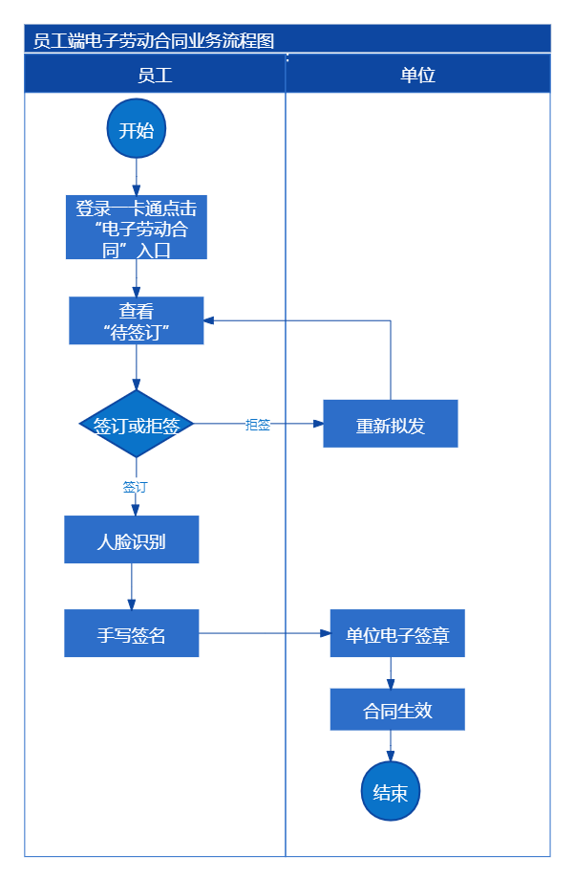

通用操作

启动与登录
- 功能入口
海南一卡通APP→员工端登录页面
- 功能说明
打开海南一卡通APP，访问员工端“登录页面”。
- 系统测试地址：https://www.pgyer.com/PePC
- 系统正式地址：
- 账号/密码：请联系人社部门管理员获取。
- 操作步骤
- 启动海南一卡通APP，登录之后进入“劳动就业”模块，点击“电子劳动合同”进入员工端“首页”。
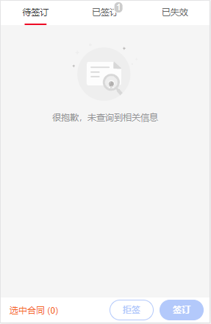

注意事项
- 系统使用过程，采集信息需符合系统限制规则，如系统设置的必录项需填写等。

海南省电子合同管理平台操作指南

首页
- 功能说明
- 展示内容：待签订、已签订、已失效的电子合同信息。

待签订
- 功能入口
首页→待签订
- 功能说明
进行查看待签订合同文本、确认签订或拒签、人脸识别和完成手写签名。
- 操作步骤
- 进入电子劳动合同首页后，点击首页的“待签订”模块，进入待签订页面。
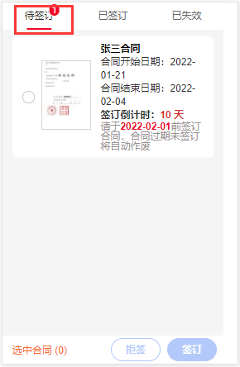
- 选择其中一条合同，点击“拒签”则进入拒签页面，点击“签订”则进入确认签订页面。
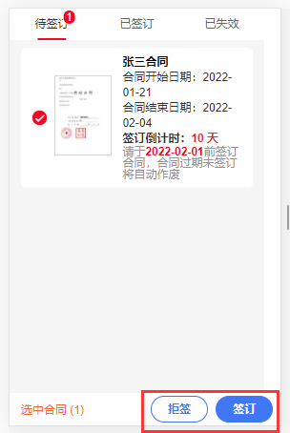
- 点击“签订”进入确认签订页面后，勾选约束条件后依旧可以选择“拒签”或“签订”。
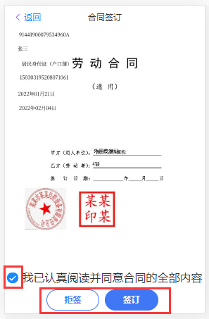
- 点击“拒签”则需填写拒签原因。
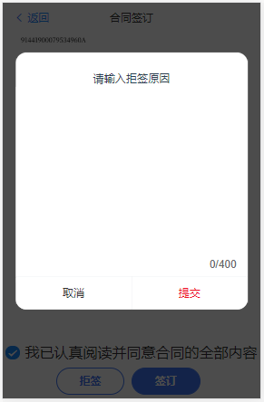
- 点击“签订”则需进行手写签名，手写签名完后点击提交即可完成该份电子合同的签订。
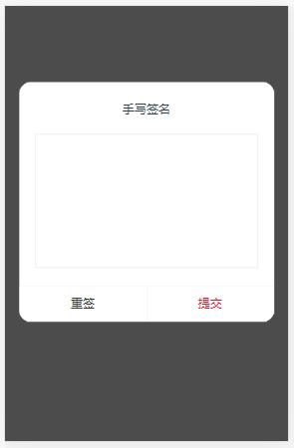

已签订
- 功能入口
首页→已签订
- 功能说明
查看已签订的合同内容，并提供下载。
- 操作步骤
- 进入电子劳动合同首页后，点击首页的“已签订”模块，进入已签订页面。
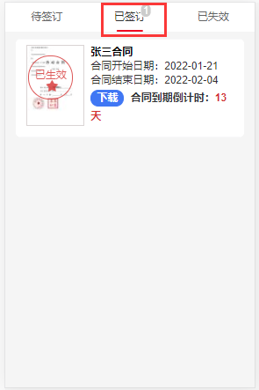
- 点击下载即可下载该合同。
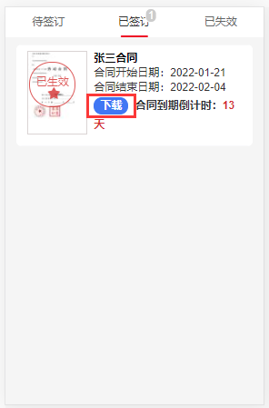

已失效
- 功能入口
首页→已失效
- 功能说明
查看已失效合同信息。
- 操作步骤
- 进入电子劳动合同首页后，点击首页的“已失效”模块，进入已失效页面。
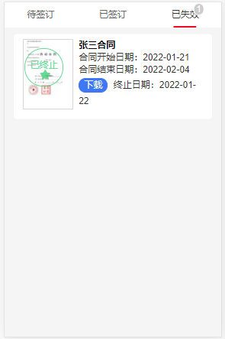
- 点击下载即可下载该合同。
